**关于开展对2021年省级人民政府履行**

**教育职责情况满意度调查的通告**

国务院教育督导委员会办公室从2021年9月1日起至10月20日止对省级人民政府履行教育职责情况开展满意度调查。此次满意度调查采用“互联网+调查”方式。问卷调查对象涉及3类人群：社会人士、教师和学生。请调查对象扫描中国教育督导微信公众号二维码，选择“关注公众号”，进入该微信公众号界面后，点击首页底部“互动平台”菜单，选择“政府履责情况调查”，进入问卷填答；选择“举报平台”，进入举报系统留言，提供举报线索。欢迎广大公众积极参与。

感谢您的参与和支持！

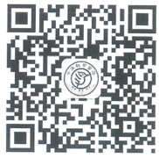

（中国教育督导微信公众号二维码）

高新区教育文体卫生局

2021年8月27日